Лабораторна робота №8

**ОСНОВИ ВВЕДЕННЯ / ВИВЕДЕННЯ JAVA SE**

**Мета:** Оволодіння навичками управління введенням/виведенням даних з використанням класів платформи Java SE.

**ВИМОГИ**

**Розробник:**

- Веремчук Дарина Анатоліївна;

- КІТ-119д;

- Варіант №5.

**Загальне завдання:**

1) Забезпечити можливість збереження і відновлення масива об'єктів рішення завдання лабораторної роботи №7.

2) Забороняється використання стандартного протокола серіалізації.

3) Продемонструвати використання моделі Long Term Persistence.

4) Забезпечити діалог з користувачем у вигляді простого текстового меню.

5) При збереженні та відновленні даних забезпечити діалоговий режим вибору директорії з відображенням вмісту і можливістю переміщення по підкаталогах.

**ОПИС ПРОГРАМИ**

**Опис змінних:**

BuyersGuide[] TestStore; // набір торгівельних точок

Scanner in; // для отримання даних з клавіатури

String choice; // зберігання вибору користувача

**Ієрархія та структура класів:**

**class** Veremchuk08 – точка входу в програму;

**class** UI – реалізація діалогового режиму.

**ТЕКСТ ПРОГРАМИ**

Текст класу **Veremchuk08**:

package ua.oop.khpi.veremchuk08;

import ua.oop.khpi.veremchuk07.BuyersGuide;

import java.io.IOException;

import java.util.Scanner;

public class Veremchuk08 {

static BuyersGuide [] stores = new BuyersGuide[0];

static String choice = "";

static Scanner in = new Scanner(System.in);

/**

* An entry point, the main method

*

* @param args - arguments

*/

public static void main(String[] args) throws IOException {

stores = new BuyersGuide[0];

do {

UI.mainMenu();

choice = UI.getChoice();

switch (choice) {

case "1":

stores = UI.addStore(stores);

break;

case "2":

System.out.print("Введите индекс"

+ " удаляемой торговой точки: ");

int index = in.nextInt();

stores = UI.dropStore(stores, index);

break;

case "3":

UI.printInfo(stores);

System.out.println();

break;

case "4":

UI.saveToFile();

break;

case "5":

try {

BuyersGuide[] newStores = UI.loadFromFile();

UI.printInfo(newStores);

} catch (IOException e) {

System.out.println(e.toString());

}

break;

case "0":

System.out.println("Выход...");

break;

default:

System.out.println("Введите номер одного из пунктов!\n");

}

} while (!choice.equals("0"));

}

}

Текст класу **UI**:

package ua.oop.khpi.veremchuk08;

import ua.oop.khpi.veremchuk07.BuyersGuide;

import java.beans.XMLDecoder;

import java.beans.XMLEncoder;

import java.io.File;

import java.io.IOException;

import java.io.BufferedInputStream;

import java.io.BufferedOutputStream;

import java.io.FileInputStream;

import java.io.FileOutputStream;

import java.util.ArrayList;

import java.util.Objects;

import java.util.regex.Matcher;

import java.util.regex.Pattern;

public class UI extends Veremchuk08 {

private UI() {

}

private static ArrayList<String> parents = new ArrayList<>();

private static String choice2;

private static StringBuilder direct;

/**

* Reading data from keyboard

*/

//private static BufferedReader buffer = new BufferedReader(

// new InputStreamReader(System.in));

/**

* Main menu

*/

public static void mainMenu() {

System.out.println();

System.out.println("1. Добавление торговой точки.");

System.out.println("2. Удаление торговой точки.");

System.out.println("3. Вывод информации о всех торговых точках.");

System.out.println("4. Сохранить в файл.");

System.out.println("5. Загрузить из файла.");

System.out.println("0. Выход.");

System.out.print("Введите ваш ответ сюда: ");

}

/**

* Get answer in dialog menu

*

* @return - answer of user

* @throws IOException when reading is wrong

*/

public static String getChoice() throws IOException {

String scan = in.nextLine();

return scan;

}

/**

* Добавление мероприятия.

*

* @param stores - old list of stores

* @return new list of stores

* @throws IOException when reading is wrong

*/

public static BuyersGuide[] addStore(final BuyersGuide[] stores)

throws IOException {

BuyersGuide[] newStores = new BuyersGuide[stores.length + 1];

System.arraycopy(stores, 0, newStores, 0, stores.length);

newStores[stores.length] = BuyersGuide.generate();

return newStores;

}

/**

* Deleting a store.

*

* @param stores - old list of stores

* @param pos - position of the store we'll delete

* @return new list of stores

*/

public static BuyersGuide[] dropStore(final BuyersGuide[] stores,

final int pos) {

if (pos >= stores.length) {

System.out.println("Error. Out of bounds.");

return stores;

} else {

BuyersGuide[] newStores = new BuyersGuide[stores.length - 1];

int i = 0;

for (int j = 0; j < stores.length; j++) {

if (j != pos) {

newStores[i] = stores[j];

i++;

}

}

return newStores;

}

}

/**

* Showing information about all of stores.

*

* @param stores - list of stores

*/

public static void printInfo(final BuyersGuide[] stores) {

for (int i = 0; i < stores.length; i++) {

System.out.format("%nТОРГОВАЯ ТОЧКА №%d:%n", i + 1);

System.out.println(stores[i].toString());

}

}

/**

* Saving an object to file

*

* @throws IOException when reading is wrong

*/

public static void saveToFile() throws IOException {

choice = null;

direct = new StringBuilder("D:\\");

do {

System.out.println("\nКаталог в котором вы находитесь: " + direct.toString());

System.out.println("1. Перейти в папку");

System.out.println("2. Переместиться в родительский каталог");

System.out.println("3. Сохранить результирующий файл в этом каталоге.");

System.out.println("4. Выход.");

System.out.print("Введите ваш выбор: ");

choice = in.nextLine();

System.out.println();

switch (choice) {

case "1":

File directory = new File(direct.toString());

File[] list = directory.listFiles();

ArrayList<File> catalogs = new ArrayList<>();

int index = 1;

if (list != null) {

for (File it : list) {

if (it.isDirectory()) {

catalogs.add(it);

}

}

for (File it : catalogs) {

System.out.println(index++ + ". " + it.getName());

}

System.out.println();

System.out.print("Выберите каталог: ");

choice2 = in.nextLine();

parents.add(direct.toString());

direct.append(catalogs.get(Integer.parseInt(choice2) - 1).getName()).append("\\");

}

break;

case "2":

if (direct.length() <= 3) {

System.out.println("Ошибка!Вы дошли до корневого каталога.");

break;

}

direct.delete(parents.get(parents.size() - 1).length(), direct.length());

parents.remove(parents.size() - 1);

break;

case "3":

System.out.print("Введите название файла: ");

String filename = in.nextLine();

String currentDir = direct.toString();

FileOutputStream fos = new FileOutputStream(currentDir + filename + ".xml");

BufferedOutputStream bos = new BufferedOutputStream(fos);

XMLEncoder xmlEncoder = new XMLEncoder(bos);

xmlEncoder.writeObject(stores);

xmlEncoder.close();

break;

case "4":

System.out.println("Выход в главное меню...");

break;

default:

break;

}

} while (!Objects.equals(choice, "3") && !Objects.equals(choice, "4"));

}

/**

* Load an object from file

*

* @return array of objects

* @throws IOException when reading is wrong

*/

public static BuyersGuide[] loadFromFile() throws IOException {

choice = null;

direct = new StringBuilder("D:\\");

BuyersGuide[] newStores = null;

File directory;

File[] list;

int index;

do {

System.out.println("\nКаталог в котором вы находитесь: " + direct.toString());

System.out.println("1. Перейти в папку");

System.out.println("2. Переместиться в родительский каталог");

System.out.println("3. Выбрать файл для загрузки");

System.out.println("4. Выход.");

System.out.print("Введите ваш выбор: ");

choice = in.nextLine();

System.out.println();

switch (choice) {

case "1":

directory = new File(direct.toString());

list = directory.listFiles();

ArrayList<File> catalogs = new ArrayList<>();

index = 1;

if (list != null) {

for (File it : list) {

if (it.isDirectory()) {

catalogs.add(it);

}

}

for (File it : catalogs) {

System.out.println(index++ + ". " + it.getName());

}

System.out.println();

System.out.print("Выберите каталог: ");

choice2 = in.nextLine();

parents.add(direct.toString());

direct.append(catalogs.get(Integer.parseInt(choice2) - 1).getName()).append("\\");

}

break;

case "2":

if (direct.length() <= 3) {

System.out.println("Ошибка!Вы дошли до корневого каталога.");

break;

}

direct.delete(parents.get(parents.size() - 1).length(), direct.length());

parents.remove(parents.size() - 1);

break;

case "3":

directory = new File(direct.toString());

list = directory.listFiles();

ArrayList<File> files = new ArrayList<>();

index = 1;

Pattern pattern = Pattern.compile("\\.xml");

Matcher matcher;

if (list != null) {

for (File it : list) {

matcher = pattern.matcher(it.getName());

if (matcher.find()) {

files.add(it);

}

}

if (files.size() == 0) {

System.out.println("В данном каталоге нет XML-файлов.");

choice = "";

break;

}

for (File it : files) {

System.out.println(index++ + ". " + it.getName());

}

System.out.println();

System.out.print("Выберите файл: ");

choice2 = in.nextLine();

parents.add(direct.toString());

direct.append(files.get(Integer.parseInt(choice2) - 1).getName());

FileInputStream fis = new FileInputStream(direct.toString());

XMLDecoder xmlDecoder = new XMLDecoder(new BufferedInputStream(fis));

newStores = (BuyersGuide[]) xmlDecoder.readObject();

xmlDecoder.close();

}

break;

case "4":

System.out.println("Выход в главное меню...");

break;

default:

break;

}

} while (!Objects.equals(choice, "3") && !Objects.equals(choice, "4"));

return newStores;

}

}

**РЕЗУЛЬТАТ РОБОТИ ПРОГРАМИ**

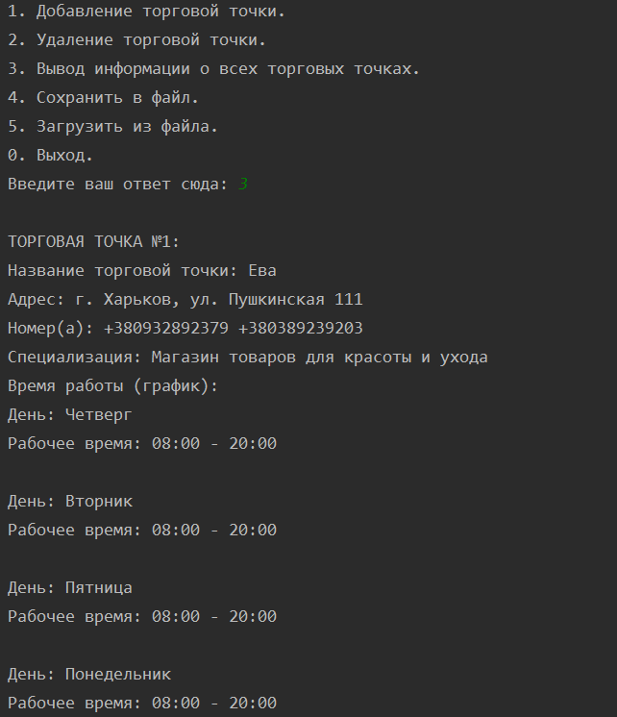

Рисунок 8.1 – Виведення інформації про торгівельні точки

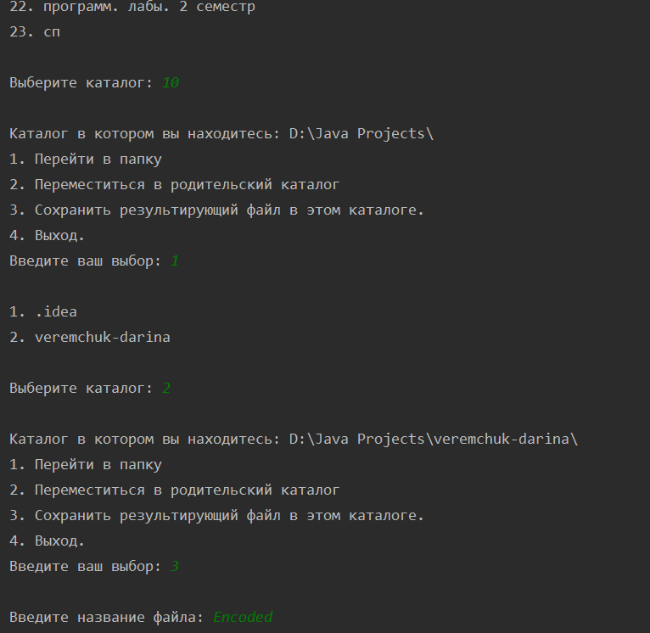

a)

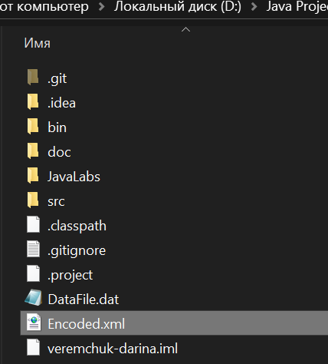

б)

Рисунок 8.2 - Виконання зберігання об’єкта у файл

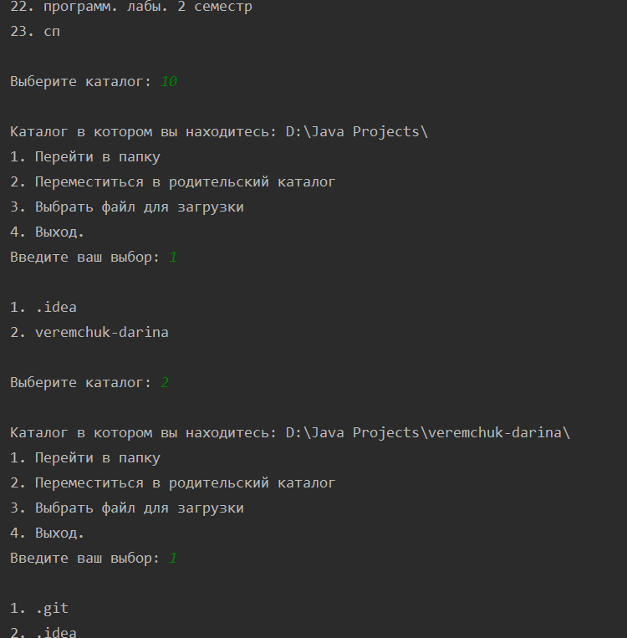

a)

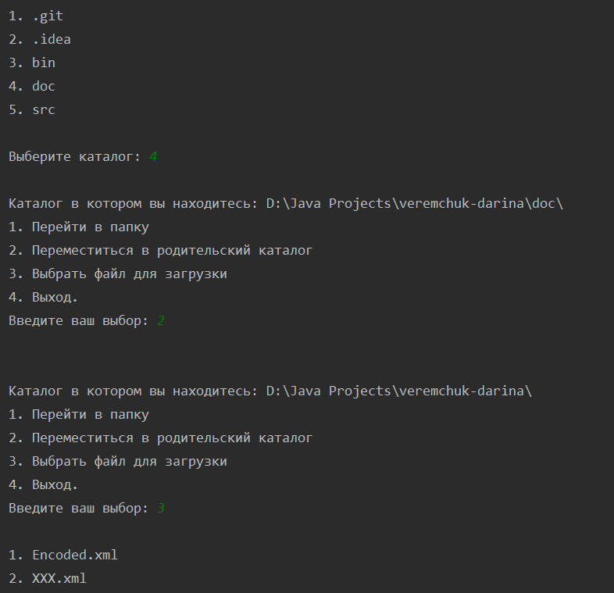

б)

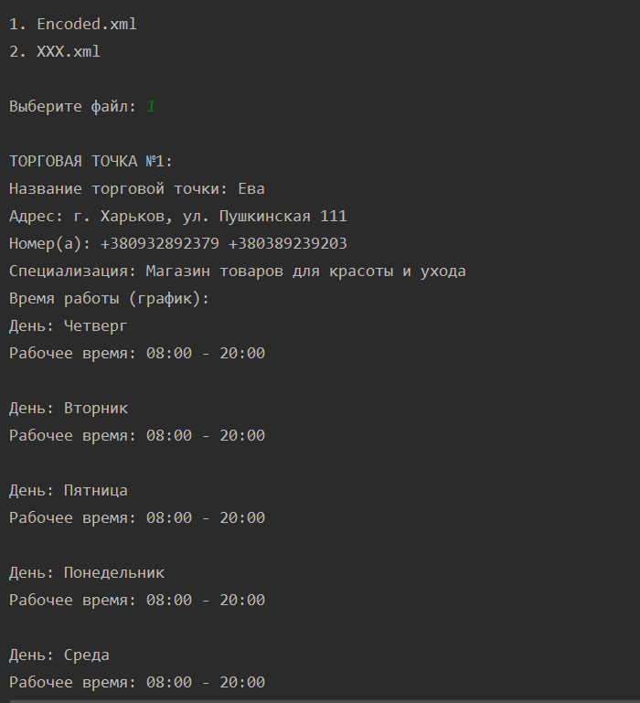

в)

Рисунок 8.3 – Виконання зчитування з файлу

**ВАРІАНТИ ВИКОРИСТАННЯ**

Програма може бути використана для створення та збереження інформації про торгівельні точки. Реалізовано додавання та видалення торгівельних точок.

**ВИСНОВКИ**

Під час лабораторної роботи, набула практичних навичок щодо використання моделі Long Term Persistence, яка являє собою зберігання об’єктів в XML-файл та їх зчитування.